Название файла | Кол-во экз. | Номера страниц | Цвет/плотность бумаги | Цветная печать | Дырка | Степлер | Скрепка |  | Пружина/ прозрачные обложки
 |  |  |  |  |  |  | Постранично  (n-экземпляров каждой страницы) | Собранный (страницы  по порядку) | Пружина/ прозрачные обложки
1_Сценарий_М1 Д1.doc | 14 | все, 2стор печать | Первая и послед.стр.  плотн | да | нет | нет | - | 1 | да
1_2_Рабочая тетрадь_М1 Д1.doc | 14 | все, 2стор печать | Первая и послед.стр.  плотн | да | нет | нет | - | 1 | да
1_3_Презентация_М1 Д1.doc | 11 | все, 4 слайда на 1 стр, 2стор печать | Первая и послед.стр.  плотн | да | нет | нет | - | 1 | да
1_4_Раздаточный материал М1 Д1.doc | 1 | все | Бел.плотн. | нет | нет | нет | - | Скрепка для каждого набора карточек. | Примечание: файл разрезать на карточки
2_Сценарий_М1 Д2.doc | 14 | все, 2стор печать | Первая и послед.стр.  плотн | да | нет | нет | - | 1 | да
2_1 Рабочая тетрадь_М1 Д2.doc | 14 | все, 2стор печать | Первая и послед.стр.  плотн | да | нет | нет | - | 1 | да
2_2_Презентация_М1 Д2.doc | 11 | все, 4 слайда на 1 стр, 2стор печать | Первая и послед.стр.  плотн | да | нет | нет | - | 1 | да
2_3 Раздаточный материал-1_М1 Д2.pdf | 14 | Все, 2стор печать | Бел.обыч. | нет | нет | нет | - | 1 | нет

2_4 Раздаточный материал-2_М1 Д2.doc | 1 | все | Бел.плотн. | нет | нет | нет | - | Скрепка для каждого набора карточек. | Примечание: файл разрезать на карточки
2_5 Раздаточный материал-3_М1 Д2.doc | 1 | все | Бел.плотн. | нет | нет | нет | - | Скрепка для каждого набора карточек. | Примечание: файл разрезать на карточки
3_Задание на стажировку М1 Д3.doc | 14 | все | Бел.обыч. | нет | нет | да | - | 1 | нет
4_Сценарий_М1 Д4.doc | 14 | все, 2стор печать | Первая и послед.стр.  плотн | да | нет | нет | - | 1 | да
4_1 Рабочая тетрадь_М1 Д4.doc | 14 | все | Первая и послед.стр.  плотн | да | нет | нет | - | 1 | да
4_2_Презентация_М1 Д2.doc | 11 | все, 4 слайда на 1 стр, 2стор печать | Первая и послед.стр.  плотн | да | нет | нет | - | 1 | да
4_3_Практ.упражнения М1 Д4 К1.doc | 14 | все | Бел.обыч. | нет | нет | нет | - | 1 | нет
4_4_Раздаточные материалы М1 Д4 К1.pdf | 4 | все | Бел.обыч. | да | нет | нет | - | 1 | нет
4_3_Практ.упражнения М1 Д4 К2.doc | 14 | все | Бел.обыч. | нет | нет | нет | - | 1 | нет
4_4_Практ.упражнения М1 Д4 К3.doc | 4 | все | Бел.обыч. | нет | нет | нет | - | 1 | нет
4_5_Практ.упражнения М1 Д4 К4.doc | 14 | все | Бел.обыч. | нет | нет | нет | - | 1 | нет
4_6_Раздаточный материал М1 Д4 К4.jpg | 4 | все | Бел.обыч. A3 | да | нет | нет | - | 1 | нет
4_7 М1 Д4 К5 разд материал 1 | 1 | все | Бел.обыч. | да | нет | да | - | 1 | нет

4_8 М1 Д4 К5 разд материал 2 | 1 | все | Бел.обыч. | да | нет | да | - | 1 | нет
4_9 М1 Д4 К5 разд материал 3 | 1 | все | Бел.обыч. | да | нет | да | - | 1 | нет
4_10 М1 Д4 К5 разд материал 4 | 1 | все | Бел.обыч. | да | нет | да | - | 1 | нет
4_11 М1 Д4 К5 для преп. | 1 | все | Бел.обыч. | да | нет | да | - | 1 | нет
4_12 Практ.упражнения М1 Д4 К6.doc | 1 | все | Бел.обыч. | нет | нет | нет | - | 1 | нет

№ п/п | Наименование | Количество | Комментарии
Требуется одна аудитория
Оборудование (в расчете на одну аудиторию)
1 | Аудитория | 1 аудитория | от 45 кв. м. на 10 чел., тихая не проходная, проветриваемая (открывающиеся окна/кондиционер, возможность рассадки участников тремя «островками» на 2й день)
2 | Столы |  | 1 стол преподавателя,  1 стол для проектора, если он не потолочный,  1 стол для тренерских материалов,  4 столa для работы участников (столов может быть меньше при условии, что по рассадке вмещаются все слушатели).  Столы участников буквой «П»  Также возможна расстановка столов в виде «Островков» (за каждым «островком» равное количество стульев)
3 | Стулья | Количество участников+1 | Классический офисный стул
4 | Компьютер или ноутбук | 1 штука | С установленным ПО (MS Office, аудио-видео плеер) и кодеками для проигрывания аудио-видео. Технический специалист для настройки параметров
5 | Проектор | 1 штука | Настольный либо потолочный.  Технический специалист для настройки параметров
6 | Аудиоколонки | 1 набор (2 колонки) | Мощностью достаточной для охвата аудитории. Технический специалист для настройки параметров
7 | Экран для проектора | 1 штука
8 | Доска флипчарта | 1 штука | 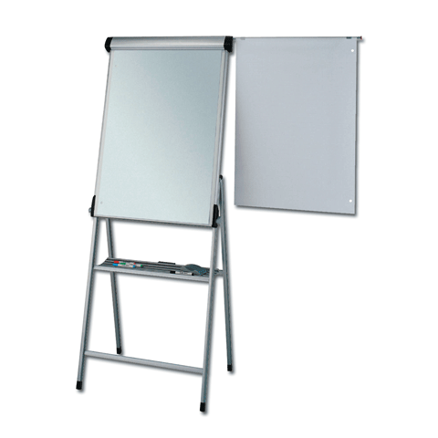

Материалы (для проведения блока, в расчете на одну аудиторию)
1 | Блокнот флипчарта | 2 штуки | Целые новые блокноты в клеточку  
2 | Бэджи | Количество участников+2 | Для участников и тренеров
3 | Бумага А4 | 1 пачка чистой бумаги | Пачка чистой бумаги необходима для возможных заметок слушателей
4 | Маркеры для бумаги | 4 набора | В каждом наборе 4 цвета, не путать с выделителями текста они бледные, а нужны яркие, видны издалека  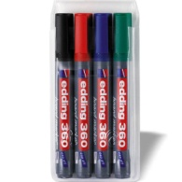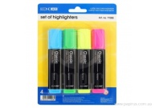  маркеры выделители текста
7 | Ручки шариковые | Количество участников+2

